***«По дороге к теремку»***

***Сценарий театрализованной сказки для дошкольников, уважающих правила дорожного движения.***

**Автор: Рогова Елена Владимировна**, воспитатель

**Возрастная категория детей:** старший возраст, 5-7 лет.

***Действующие лица:***

*Рассказчик,*

*Пешеходы: Мышка, Зайчик, Лиса, Волк*

*Постовой: Медведь*

*Водители автомобилей*

***Декорации:***

* *напольный**макет дороги,*
* *домик – Теремок (объемный или плокостной),*
* *Светофор для пешеходов с поворачивающимся механизмом (на одной стороне красный сигнал, на другой зеленый) или переключающийся электронный пешеходный светофор*
* *дорожные знаки: 5.19.1 «Пешеходный переход», 6.6 «Подземный пешеходный переход»,*

***Схема размещения декораций:***

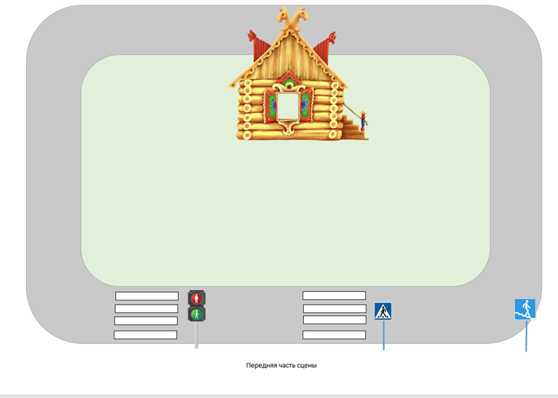

*Рассказчик выходит в центр сцены.*

***Рассказчик:*** Стоит в поле теремок, *(показывает рукой в сторону теремка)*

Он не низок не высок,

Неширокая тропинка

К теремку тому ведет.

Путь тропинки той лежит

через дорогу, где бежит

миллион автомобилей

и моторами жужжит.

*(На напольный макет дороги выбегают водители автомобилей, имитируют езду на автомобилях )*

***Рассказчик:*** По дороге там и тут

Машины быстрые бегут,

И зверушкам к теремочку

Подобраться не дают. *(Рассказчик отходит к левой или правой кулисе)*

*На сцену выбегает Мышка, начинает бегать вдоль края дороги и пищать.*

***Рассказчик: (****показывая рукой на мышку*)

Мышка быстрая бежала,

Теремочек увидала,

Испугалась вдруг машин,

Громко – громко запищала.

***Мышка:*** *(Хватаясь за голову)*

Помогите кто-нибудь!

Покажите к дому путь!

Мне с машинами не сладить,

К теремку не прошмыгнуть!

***Рассказчик:*** Тут из дома под сосной,

Вышел важный, деловой,

Мишка, Мишенька, Потапыч

Той дороги постовой.

*На сцене появляется Медведь-постовой, важным шагом подходит к мышке*

***Медведь:*** В чем проблема? Где беда?

Ты зачем пришла сюда?

Здесь дорога, не полянка,

Не играй здесь никогда!

***Мышка:*** Дядя Миша, помоги!

Через дорогу проведи,

В теремочке я живу,

Меня до дома проводи!

***Медведь:*** *(показывая рукой на светофор)*

На дороге с давних пор

Стоит на страже светофор

Когда моргнет зеленым глазом

Шагай смелей, молчит мотор!

*Медведь переворачивает светофор зеленым сигналом к Мышке, Мышка переходит дорогу по сигналу светофора.*

***Рассказчик:*** Следом скачет серый зайчик,

Подбежал к дороге, плачет.

*На сцене появляется Зайчик, скачет вдоль дороги, останавливается около пешеходного перехода, вытирает слезы*

***Зайчик:***  Где же здесь пройти мне можно?

И что полоски эти значат? (*показывает на пешеходный переход*)

***Медведь*** *(показывая на пешеходный переход):*

-Это важные полоски,

Как у Волка на матроске,

Пешеходный переход здесь

Проходи, и вытри слёзки!

*Зайчик переходит дорогу по пешеходному переходу*

***Рассказчик:*** К теремку лисичка шла,

И корзиночку несла,

Увидала вдруг дорогу,

Постового позвала.

*На сцене появляется Лиса с корзинкой в руках. Идет вдоль дороги, останавливается, машет рукой.*

***Лиса:*** - Эй, мохнатый постовой!

Я стою у мостовой!

Прейти хочу дорогу

И пойти к себе домой!

***Медведь*** *(подходит к Лисе):*

Ты пройди чуть-чуть вперед,

Там подземный переход,

По нему иди Лисичка,

Прямо к дому приведет!

*Лиса уходит к знаку «Подземный пешеходный переход»*

***Рассказчик:*** Быстро мчит велосипед,

Оставляет тонкий след,

За рулем сидит волчонок,

И спешит он на обед.

*На сцене появляется волчонок на велосипеде, он едет по проезжей части.*

***Рассказчик:*** Едет прямо по дороге,

Смотрит дядя Миша строго:

***Медведь*** *(свистит в свисток)*

Сколько лет тебе, Волчонок?

***Волчонок (****опуская голову****):***

Мне совсем еще немного!

***Медведь:***  Транспорт твой велосипед

Может сделать много бед!

Ты катайся по дороге

Лишь с четырнадцати лет!

*Волчонок кивает и уводит велосипед по пешеходному переходу к теремку*

***Медведь*** *(Выходит в центр сцены)*

Я стою на мостовой,

Регулировщик- постовой,

Помогаю всем зверушкам

Проходить к себе домой.

***Все действующие лица выходят и встают рядом с медведем по обе стороны***

***Медведь***: Если правила ты знаешь,

Все их честно выполняешь,

***Все действующие лица хором:***

То тогда ты на дороге

Головы не потеряешь!

**БЛАГОДАРИМ ЗА ВНИМАНИЕ!**